宁夏大学新华学院学科竞赛

项目规程及计划

**一、赛项名称**

**（一）赛项名称**

宁夏大学新华学院FPGA创新设计大赛

**（二）赛项简介**

嵌入式技术已涉及到人类社会的方方面面，如智能手机、智能家居、数字电视、车载导航、工控、军工、多媒体终端、网关等。 作为新时代大学生应当具备基本的嵌入式知识，尤其是计算机相关专业更应紧跟时代前沿技术，强化专业知识，努力提升专业技能。

本次创新设计大赛，主要面向计算机科学与技术、信息安全、电子信息、电气工程专业及全校其他爱好电子设计的各位同学。本次创新设计大赛旨在培养学生“软硬结合”——嵌入式应用设计能力，强化理论知识、提升专业综合素养。

**（三）赛项主题**

软硬结合 协同发展 创新互联

**（四）赛项目的**

以赛促教、以赛促改、以赛促学，学赛结合

**二、赛项影响力**

本次创新设计大赛，**主要面向计算机科学与技术、信息安全、电子信息、电气工程专业及全校其他爱好电子设计的各位同学**

**1.了解专业发展方向、强化专业技能**

通过创新设计大赛，让计算机相关专业、电子信息和电气工程专业学生进一步了解FPGA、嵌入式技术、人工智能等前沿技术的发展趋势和应用前景，拓宽知识面。本次创新设计大赛旨在培养学生“**软硬结合、协同发展**”——嵌入式应用设计能力，强化理论知识、提升专业综合素养，让学生在深入理解FPGA基础上，利用FPGA芯片创新设计各类嵌入式电路，达到掌握理论和技术的能力。

**2. 增强学生实践操作能力**

创新设计大赛需要学生具备丰富的专业基础知识如程序设计、数字电路设计、硬件编程和操作系统；需要其具有较强的逻辑思维能力，它对学生的检验比较全面，既反映了学生掌握理论知识的深度和广度，又反映了学生对相关知识的学习能力；通过大赛提升学生的创新思维能力、动手实践能力，为培养技术性人才做准备。

**3.提升就业率**

现在不管是学校教育还是企业招聘都更看重学生的综合素质和实践能力，而现在很多专业的教学存在理论和实践脱节的现象，好多优秀的学生只会“纸上谈兵”，缺乏实践动手能力。本次创新设计大赛旨在培养学生对嵌入式系统应用设计的综合能力，强化理论知识、提升专业综合素养，以适应当今社会对应用型人才的需求，提升学生核心竞争力，可以在日益激烈的社会竞争中脱颖而出。

**三、赛项归属产业类型及专业大类**

**1.产业类型**

电子信息产业

**2.归属专业大类**

电子信息类

**四、竞赛选拔、培训和组织计划**

**1.竞赛选拔**

本次大赛，主要面向宁夏大学新华学院计算机相关专业、电子信息、电气工程专业及全校其他爱好电子设计的同学（不限年级），以个人或团队为单位报名参加本次创新设计大赛。

**2.培训和组织计划**

组织计划共分为三个阶段，分别为前期、中期、后期。

|  |  |  |
| --- | --- | --- |
| **进度及时间** | | **具体内容** |
| **前期** | **宣传及报名**  (2023.10.1-  2023.10.11) | 1. 通过微信群、海报、传单、展板、横幅、教务网上发布通知、校广播台等多种方式吸引学生参赛。  2. 以个人或小组为单位参赛（小组不超过3人），要求在规定时间内完成设计，竞赛期间参赛队员可以使用各种图书资料，制作地点不限。 |
| **中期** | **培训**  (2023.10.13-  2023.10.25) | 培训内容包括：（培训4次，2次Vivado，2次Logisim）  熟悉开发板套件；基础理论强化（数电、硬件编程等）；利用开发板套件，进行实战训练。 |
| **初选**  (2023.10.13-  2023.10.27) | 1.各个参赛团队（或个人）选择参赛主题并提交可行性分析或设计方案.  2.确定参赛团队（或个人）名单。 |
| **备赛**  (2023.10.13-2023.10.27) | 1.各个参赛团队（或个人）根据参赛主题开展设计。  2.撰写参赛作品技术报告。 |
| **后期** | **预决赛答辩**  (2023.10.30-2023.11.15) | 1.初赛时间为11月8日（审查作品，并查看作品视频，评选出决赛名单）  2.决赛时间为11月15日 提交作品技术报告，组织答辩（包括参赛作品现场演示、PPT汇报和专家提问）。 |
| **赛后宣传**  (2023.11.15-2023.11.30) | 1.汇总资料，汇集本次创新设计大赛的参赛作品，拟指定教学资源转化方案；并从中挑选出优秀作品推荐参加“全国大学生集成电路创新创业大赛”。  2.通过教务网公布获奖名单并给与表彰，展板配以展柜（展示获奖作品）在校园内进行实体宣传。 |

**五、参赛评奖**

竞赛专家组将根据参赛作品的完成度、创新性、难度及文档质量、答辩状况等情况进行评奖。

赛项分别设立团体（赛道）和个人一等奖、二等奖、三等奖。其中，一等奖获奖比例不超过参赛队数的1%，二等奖不超过3%，三等奖不超过5%；赛项还将设立最佳创意奖、最佳工程奖等独立奖项各1-2项。

**六、****赛项成果**

作品及技术报告、演示视频

**七、参赛题库**

**以下题目除和计算机相关专业选择使用外（含设备），其他专业学生可使用本专业熟悉的FPGA嵌入式硬件产品，实现题库同类型创新设计方案和要求。**

**1.****基于Digilent NEXYS A7 FPGA的创新设计作品（团体赛）**

**题目要求：自主创新设计为主，无固定题目**

（1）以DIGILENT FPGA硬件板卡为系统核心平台（Xilinx CT100A，如下图，**共40套**），可以配合MCU，GPU等其他协处理模块，构建面向 “智能物联网”等“智能+X”的 任意“智能互联”应用作品

（2）可选择arm/microblaze/RISC-V/MIPS等软核作为核心， 或现成的ARM+FPGA(ZYNQ)为核心控制器，**也可以是纯逻辑实现(可自行焊接)**。

（3）设计中至少包含以下**任意两种资源**（以太网接口/Wifi接口，蓝牙接口,摄像头，HDMI/VGA，Pmod传感外设）但不仅限两种，功能丰富性和实用性，性价比都作为评分考量标准。

（4）实现最简单的通过FPGA与至少一个DIGILENT Pmod外设互联实现基础智能互联功能(考察外设接口实现能力)。

（5）突出自主立意立项，富有未来产品化及商业化的想象空间，创新性和实用性为主要评判标准。

（6）若能够主张自主可控能力者加分(既设计芯片又设计系统,与大赛名称呼应)

（7）若雷同作品过多，则仅性能最优者胜出。

**相关资料网站：**

为便于同学们快速找到学习资源，这里对常用资源做了一个简单的归纳。

1. 官方 Github-大量开源项目和参考设计可供参考

<https://github.com/xilinx>

1. AI 资源 – 提供边缘与云端 AI 解决方案

<https://www.xilinx.com/products/design-tools/vitis/vitisai.html>

（3）Vitis HLS 开源库

<https://www.xilinx.com/products/design-tools/vitis/vitislibraries.html>

（4）PYNQ 开源社区 - 获取学习资料和参考项目（微信搜索公众号关注）

（5）**赛灵思中文社区论坛**

<https://support.xilinx.com/s/topic/0TO2E000000YOAVWA4/%E8%B5%9B%E7%81%B5%E6%80%9D%E4%B8%AD%E6%96%87%E7%A4%BE%E5%8C%BA%E8%AE%BA%E5%9D%9B?language=en_US>

**2.****基于龙芯CPU实验箱FPGA的创新设计作品（实验箱2套）（团体赛）**

**黑色的游戏机

**

**题目：**

*（1）数字时钟系统的设计与实现*

*（2）4\*4的乘法器设计与实现*

**相关资料网站：**

1. 龙芯大学计划<http://www.loongson.cn/lup>
2. 龙芯开源社区<http://www.loongson.org>
3. LS-CPU-EXB实验指导手册
4. [龙芯技术论坛-研发工程师必备交流学习龙芯技术平台-一牛网论坛 (16rd.com)](https://bbs.16rd.com/forum-472-1.html)

**3.****基于龙芯派二代的嵌入式系统设计创新设计作品（龙芯派6套）（团体赛）**

**题目要求：自主创新，主要考查人机交互设计，题目自拟**

**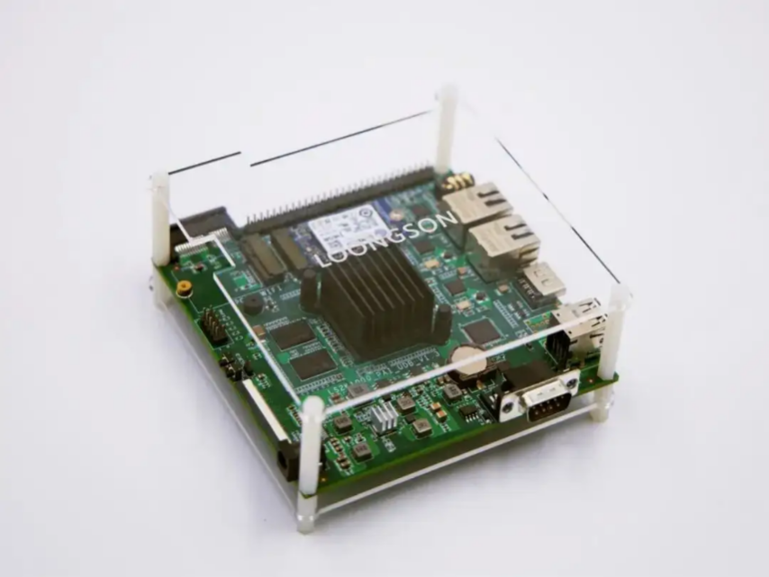**

利用“龙芯二代”开发板的显示和计算能力，面向信息化场景，开发人机交互应用；要求作品体现国产处理器对于社会运行信息化的促进作用。

考查重点：

1. 作品完整性，能使用国产软硬件平台解决实际问题；

（2）对于龙芯平台的利用率；

（3）所有代码要求在 Gi[te](http://www.elecfans.com/tags/te/" \t "_blank)e 平台开源；

（4）作品创新性。

**相关资料网站：**

（1）[龙芯技术论坛-研发工程师必备交流学习龙芯技术平台-一牛网论坛 (16rd.com)](https://bbs.16rd.com/forum-472-1.html)

**4.****基于logisim或Verilog HDL的数字系统设计创新设计作品（个人赛）**

**题目：（仅供参考）**

1. *交通灯系统设计与实现*
2. *24小时计时器设计与实现*
3. *运动码表系统设计与实现*
4. *厨房计时器系统设计与实现*

**相关资料网站：**

<https://www.educoder.net/classrooms/SV6HBCGZ/shixun_homework/200288?tabs=0>

《数字电路设计及Verilog HDL实现》---西安电子科技大学出版社，康磊；

《数字逻辑》—华中科技大学出版社，欧阳星明

**八、报名形式及参赛培训群**

**1.报名形式**

本次大赛，主要面向计算机科学与技术、信息安全、电子信息、电气工程专业及全校爱好电子设计的同学，以个人或团队为单位进行报名，采取自愿、免费报名的方式。

**2.参赛培训群**

参赛队伍和同学加入课堂派培训群，方便管理。

联系人：马老师

电话：15202693199

QQ：57273189



主办方：宁夏大学新华学院教务处

承办方：信息与计算机科学系

2023年9月25日